一.選擇題(每題2分)
科目 | 數學科 | 班級 | 四年 班 | 座號 |  | 姓名 |  | 成績 |  |  | 家長  蓋章

( )1.哪一個是假分數？①$\frac{2}{3}$ ②$\frac{3}{2}$ ③1$\frac{2}{3}$ ④1$\frac{3}{2}$。
( )2. 灰色面積是全部的①$\frac{2}{3}$ ②$\frac{3}{2}$ ③$\frac{2}{5}$ ④$\frac{3}{5}$。
( )3.學校喝的鮮奶2盒，重量大約是①5公克 ②5公斤③500公克④5分升。
( )4.甲比乙輕，乙比丙重，所以①甲最輕
②乙最重③丙最輕④丙最重。
( )5.球體的切面形狀是①球形②圓形③橢圓形④方形。
( )6.用圓規畫圓時，圓規所張開的寬度是圓的①直徑②半徑③圓周長④角度。
二.填充題(每格2分)
1. 4$\frac{2}{3}$讀做( )。
2. 19個$\frac{1}{\text{15}}$是等於( )。
3. $\frac{7}{8}$是7個( )合成的。
4. 1打汽水有12瓶
①10瓶汽水是( )打。
②2打汽水也可以寫成是$\frac{\left(\begin{matrix} & \end{matrix}\right)}{\text{12}}$打。
5. 填入適當的單位：
①躲避球的直徑大約是20( )。
②書包的重量大約是4( )。
③1枝鉛筆的重量大約是15( )。
6. 填入圓的各部位名稱：
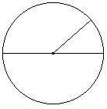 ( )
( )

( )
( )
三.看圖填填看(每題3分)
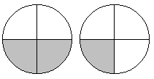
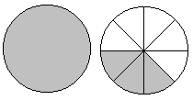
1. 2.

灰色區是( )個圓 灰色區是( )個圓
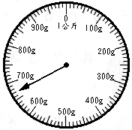
3. 4.
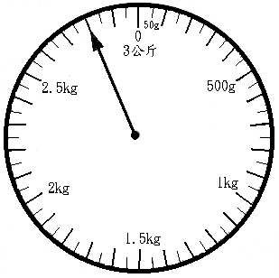

( )公克 ( )公斤
四.畫畫看(每小題3分)
1.在秤面圖上畫出指針位置：
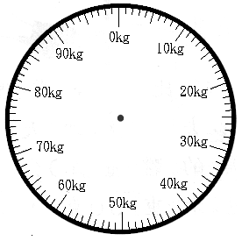
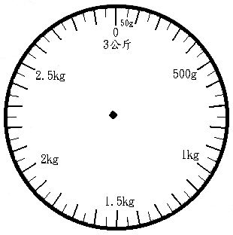
① ②

57公斤
1650公克
2.請用圓規在方格中畫圓，小方格每邊長0.5公分
①畫半徑2公分的圓 ②畫直徑5公分的圓

五.比比看，在□中填入＞、＜或＝(每題2分)
1. $\frac{\text{18}}{\text{20}}$ $\frac{\text{16}}{\text{20}}$ 2. $\frac{1}{8}$ $\frac{1}{9}$
3. $1\frac{1}{4}$ $\frac{\text{11}}{\text{12}}$ 4. $\frac{\text{10}}{5}$ $\frac{4}{2}$
六.算算看，寫出算法並將答填入□中(每題3分)
1. 246 ÷2＝ 2. 425 ÷7＝ .

3. 929 ÷3＝ 4. 707 ÷5＝ .

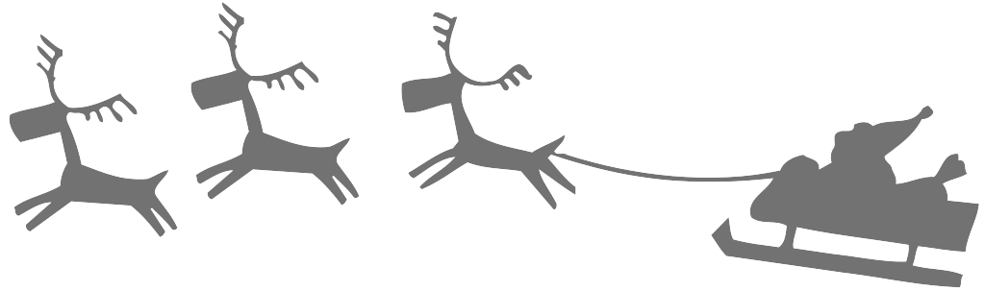

七.應用題，1～3題需以算式填充題記錄並解答
(每題5分)
- 每4人合搬一張大桌子，76位學生一次共可搬幾張大桌子？

- 200個水餃，平分給9位小朋友，每人最多可分得幾個水餃？還剩下幾個水餃？

- 9瓶養樂多共重900公克，剛好等於6本數學課本的重量，請問1本數學課本重多少公克？

- 如下圖正方形的周長是96公尺，請問圓的半徑是多少公尺？

